Завтрак  Банан  Каша манная молочная  Кофейный напиток с молоком  Бутерброд с джемом или повидлом  Компот из мандаринов и яблок  Сок  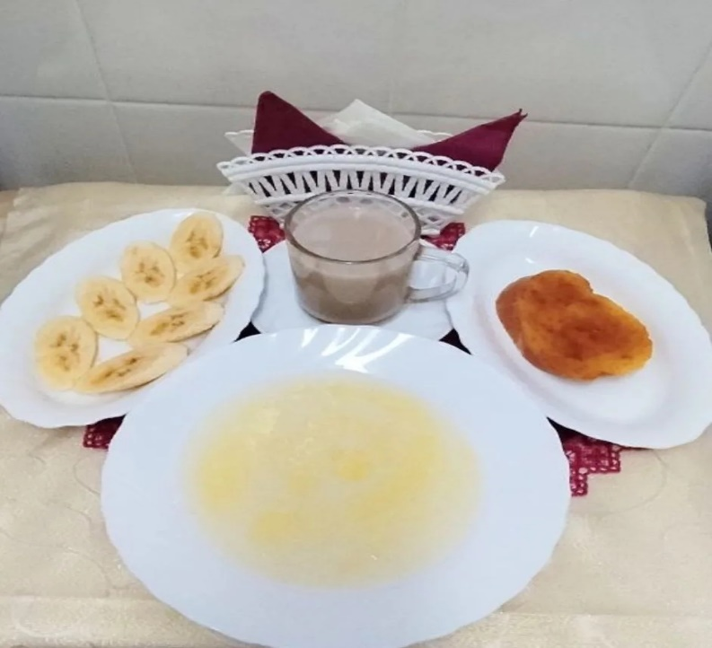 | Обед  Салат из свежих помидоров  Свекольник с яйцом  Плов с гречкой  Компот из кураги  Хлеб столичный  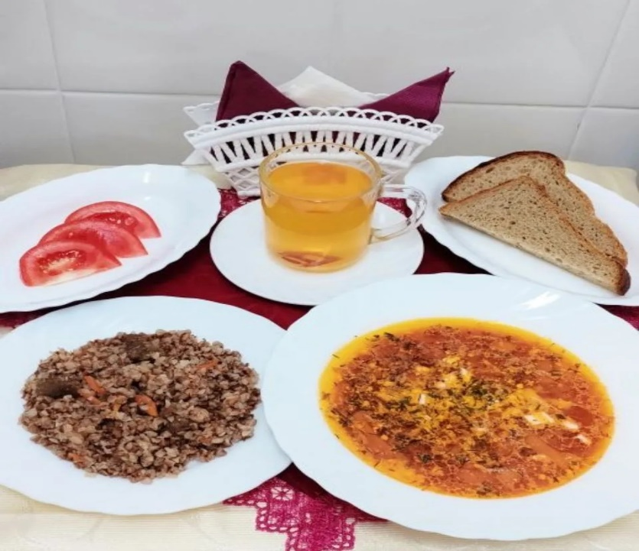
Полдник  Йогурт  Зефир  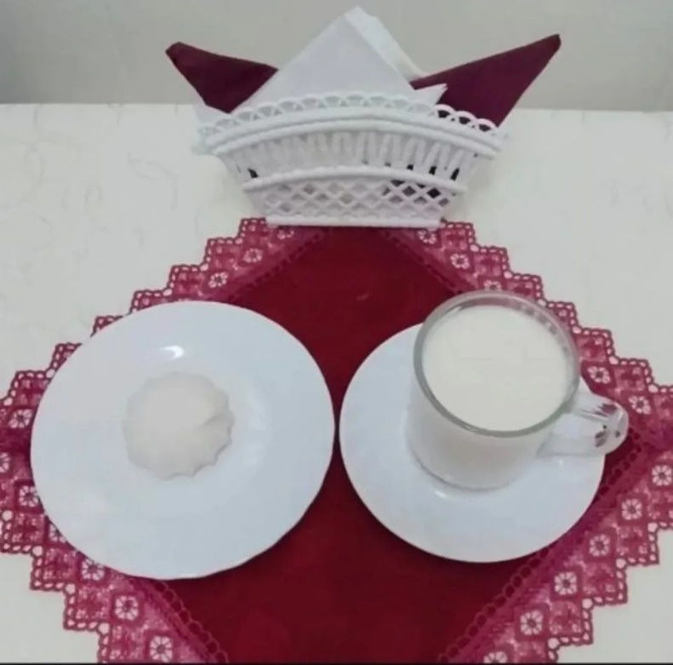 | Ужин  Салат из моркови с чесноком  Рыба под овощами  Чай полусладкий  Хлеб пшеничный  